

**软件测试技术第一次实验报告**



**学 院 智能与计算学部**

**专 业 软件工程**

**年 级 2016**

**姓 名 霍欣芷**

**2019年 3 月 12 日**

# 软件测试技术第一次实验报告

1. 需求分析（描述具体需求）
2. Install Junit(4.12), Hamcrest(1.3) with Eclipse
3. Install Eclemma with Eclipse
4. Write a java program for the triangle problem and test the program with Junit.
   1. Description of triangle problem:

There is one 50 yuan, one 20 yuan, two 5 yuan bills and three 1 yuan coins in your pocket. Write a program to find out whether you can take out a given number (x) yuan.

1. 概要设计（简单描述设计思路，配合UML图）
2. 建立Cal 包，实现对应需求
3. 建立testCal包，实现测试功能
4. 详细设计（详细描述具体如何实现，附代码及说明）
5. Cal:

**package** Lab;

**public** **class** Cal {

**public** **boolean** coin ( **int** money ){

**if** ( money >= 50 ){

money -= 50;

**if** ( **judge**(money) ) {

**return** **true**;

}

}

**if**( money >= 20 ){

money -= 20;

**if** ( **judge**(money) ) {

**return** **true**;

}

}

**if**( money >= 5 ){

money -= 5;

**if** ( **judge**(money) ) {

**return** **true**;

}

}

**if**( money >= 5){

money -= 5;

**if** ( **judge**(money) ) {

**return** **true**;

}

}

**if**( money >= 1 ){

money -= 1;

**if** ( **judge**(money) ) {

**return** **true**;

}

}

**if**( money >= 1 ){

money -= 1;

**if** ( **judge**(money) ) {

**return** **true**;

}

}

**if**( money >= 1 ){

money -= 1;

**if** ( **judge**(money) ) {

**return** **true**;

}

}

**return** **false**;

}

**public** **boolean** judge ( **int** money ){

**if** ( money == 0 ){

**return** **true**;

}**else** {

**return** **false**;

}

}

}

1. Caltest

**package** Test;

**import** **static** org.junit.Assert.*assertEquals*;

**import** org.junit.Test;

**import** Lab.Cal;

**public** **class** CalTest {

Cal cal = **new** **Cal**();

@Test

**public** **void** test() {

*assertEquals*( **false**, cal.**coin**(100) );

*assertEquals*( **true**, cal.**coin**(20) );

*assertEquals*( **true**, cal.**coin**(53) );

*assertEquals*( **true**, cal.**coin**(50) );

*assertEquals*( **true**, cal.**coin**(10) );

*assertEquals*( **true**, cal.**coin**(11) );

*assertEquals*( **true**, cal.**coin**(22) );

*assertEquals*( **true**, cal.**coin**(55) );

*assertEquals*( **false**, cal.**coin**(14) );

}

**public** **static** **void** main(String[] args) {

CalTest te = **new** **CalTest**();

te.**test**();

}

}

1. 调试分析（在实验过程中遇到的问题以及如何解决）

覆盖率无法达到100%，添加多个测试用例后达到100%。

1. 测试结果（描述输入和输出）
2. Junit

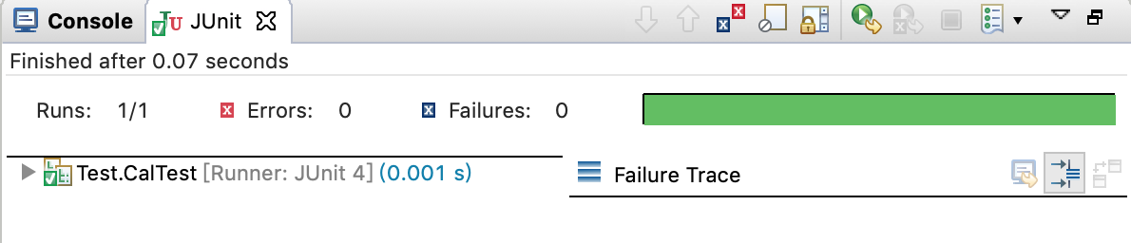

1. Element

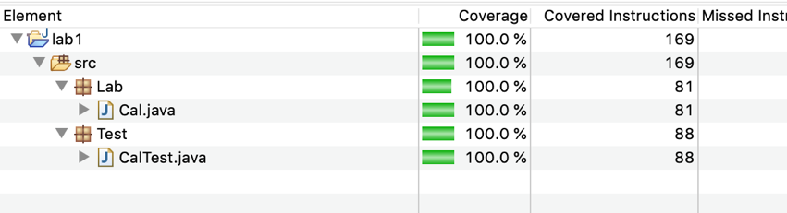

1. 总结

成功实现了实现需求，成功使用相应工具实现测试。